Школьный тур олимпиады по истории России 7 класс
1 вариант

Вопрос № 1 (1 балл) Объезд киевскими князьями с дружиной своих земель для сбора дани
1) колонизация
2) полюдье
3) повинности
4) налог

Вопрос № 2 (1 балл) Какое из утверждений неверно?
1) Сварог почитался как бог мужского начала, бог неба, отец других богов
2) Велес почитался как бог-покровитель скота, богатства, торговли
3) Стрибог мыслился как бог-покровитель ветров
4) Симаргл почитался как бог грозы, войны и княжеского культа

Вопрос № 3 (1 балл)Борьба за право на великое владимирское княжение шла между княжествами
1) Киевским и Московским
2) Суздальско- Нижегородским и Рязанским
3) Московским и Тверским
4) Рязанским и Московским

Вопрос № 4 (1 балл) Кому принадлежат слова: «Так не посрамим же земли Русской, но ляжем костьми – мёртвые сраму не имут!»?
1) Владимиру Мономаху
2) Юрию Долгорукому
3) Андрею Боголюбскому
4) Святославу

Вопрос № 5 (1 балл) Какое событие описано в приведенном фрагменте: «Некий из вельмож …по имени Евпатий Коловрат был в то время в Чернигове…и услышал о нашествии зловредного царя…и выступил из Чернигова с малою дружиною помчался быстро»?
1) Битва на Калке
2) Разорение Рязани
3) Взятие Торжка
4) Разорение Киева

Вопрос № 6 (1 балл) Победителем шведов на Неве и немцев на Чудском озере стал князь
1) Всеволод Большое Гнездо
2) Ярослав Всеволодович
3) Владимир Святославич
4) Александр Ярославич

Вопрос № 7 (1 бал) На ком женился овдовевший Иван III в 1472 году для укрепления престижа Российского государства?
1) Марфе Борецкой
2) Елене Глинской
3) Софье Палеолог
4) Софье Витовтовне

Вопрос № 8 1 балла(ов)От какого словосочетания произошло прозвище московского князя Ивана Данииловича?
1) «Кошель с деньгами»
2) «Красивый человек»
3) «Народный заступник»
4) «Гордец, властолюбец»

Вопрос № 9 (1 балл) Определите о ком идет речь: «Он вступил на великокняжеский престол в возрасте 10 лет. На протяжении всего его правления шла ожестоенная борьба за московский престол между ним, его дядей и двоюродными братьями. Он не был удачливым полководцем и дважды попадал в плен. В одно из пленений он был ослеплен»
1) Дмитрий Донской
2) Василия II
3) Иван Калита
4) Ивана III

Вопрос № 10 (1 балл)В каком документе говорилось: «Христианом (крестьянам) отказыватися из волости, ис села в село, один срок в году, за неделю до Юрьева дни осеннего и неделю после Юрьева дни осеннего. Дворы пожилые платят в полех за двое публь. а в лесех полтина. А которой христианин поживет за ким год да пойдет прочь, и он платит четверть двора, а два года поживет да поидеть прочь, и он полдвора платит; а три годы поживет, а пойдет прочь, и он платит три четверти двора, а четыре годы поживет, и он весь Двор платит».
1) «Русская правда»
2) Судебник 1497г.
3) Судебник 1550г.
4) Соборное Уложение
Вопрос № 11 (2 балла) Прочитайте отрывок из летописи и ответьте на вопрос.
«…Это было невиданное по ожесточению сражение. Треск от ломающихся копий, звуки ударяющихся мечей, топоров наполнили воздух. Кровь скоро покрыла место боя, и красные ручьи начали разливаться по льду. Летописец со слов очевидца пишет: "И бысть ту сеча зла и велика Нъмцемъ и Чюди, и трускъ от копей ломления и звукъ отъ мечного съчения, яко же морю померзшю двигнутися. И не бе видети леду: покрыло бо есть вес кровию".
Когда произошло сражение, о котором идет речь в летописи?
1) 1240 г.
2) 1242 г.
3) 1380 г.
4) 1480 г.
Вопрос № 12 (1 балл) По отрывку из стихотворения определите, о каком историческом событии идет речь?
Вы знаете, сыны мои! Для вас,
Для тишины всей Руси православной,
Был съезд князей, где, потушив раздор
Мы клятвою скрепили договор….
Мы на кресте произнесли обет:
Да будет Русь нам общею отчизной.
А.Одоевский
1) Нашествие монголо-татар на Русь
2) Любеческий съезд
3) Куликовская битва
4) Феодальная война XV в.

Вопрос № 13 (2 балла) Определите, какой период истории Руси изображен на карте.
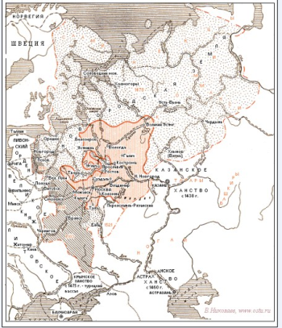
1) Киевская Русь
2) Феодальная раздробленность
3) Образование централизованного государства
4) Российская империя
Вопрос № 14 (3 балла)
А | В
Фреска Правильно:2 | 1. Живописное художественное произведение малых размеров
Миниатюра Правильно:1 | 2. Живопись водяными красками по сырой штукатурке
Мозаика Правильно:3 | 3. Изображение, выполненное из цветных камней, смальты, керамических плиток
Икона Правильно:4 | 4. Живописное изображение Иисуса Христа, Богородицы, ангелов и святых, выполненное на деревянной доске

Вопрос № 15 (3 балл) Укажите утверждения, с которыми Вы согласны.
Внимание! Ответ записывается числом, без скобок и знаков препинания, цифры располагаются в порядке возрастания!
1.После смерти Святослава на Руси началась междуусобица между его сыновьями.
2.В период правления Ярослава Мудрого был построен Софийский собор в Киеве.
3. При Владимире Святом создается свод законов «Русская правда».
4. В войне с крестоносцами решающей была Невская битва.
5. Начало возвышения Москвы связано с Дмитрием Донским.
6. В XII-XIII вв. возникают различные архитектурные школы.
7. Несвободными людьми на Руси были холопы.
Правильный ответ 1267
Школьный тур олимпиады по истории России 7 класс
2 вариант

Вопрос № 1 (1 балл) Древнерусское государство сложилось в
1) VII в.
2) начале IX в.
3) конце VIII в.
4) конце IX в.
Вопрос № 2 (1 балл) Какое из утверждений неверно?
1) Сварог почитался как бог повелитель Вселенной
2) Велес почитался как «скотий бог»
3) Мокошь почиталась как покровительница женских работ
4) Перун почитался как бог плодородия
Вопрос № 3 (1 балл) Верховная власть в Новгороде принадлежала
1) князю
2) военному совету
3) вече
4) тысяцкому
Вопрос № 4 (1 балл) Кому принадлежат слова: «Приде ко мне, брате, в Москов»?
1) Владимиру Мономаху
2) Юрию Долгорукому
3) Андрею Боголюбскому
4) Всеволоду Большое Гнездо
Вопрос № 5 (1 балл)Какое событие описано в приведенном фрагменте: «Последним оплотом защитников стала Десятинная церковь. Татары начали бить ее стены таранами. Храм рухнул, погибли под его руинами последние защитники и воевода Димитр»?
1) Битва на Калке
2) Разорение Рязани
3) Взятие Торжка
4) Разорение Киева
Вопрос № 6 (1 балл) Победа на Куликовом поле связана с именем
1) А.Невского
2) Д.Донского
3) Ярослава Мудрого
4) Святослава
Вопрос № 7 (1 балл) Кого в Средневековой России называли «гостями»?
1) Зарубежных дипломатов
2) Пленных
3) Купцов, ведущих зарубежную торговлю
4) Иностранцев, находившихся на государственной службе
Вопрос № 8 (1 балл)Аристотель Фиораванти был строителем
1) Успенского собора
2) Архангельского собора
3) Грановитой палаты
4) Благовещенского собора
Вопрос № 9 (1 балл) К кому из приведенных в перечне князей подходит следующая характеристика: «Князь считался тонким ценителем литературы и искусства, покровительствовал Андрею Рублеву, состоял в переписке с игуменом Кириллом»?
1) Василий Васильевич
2) Василий Юрьевич
3) Юрий Дмитриевич
4) Дмитрий Юрьевич
Вопрос №10 (1 балл) В каком документе говорилось: «Пожилое за дворы крестьяне пусть платят – в полях из расчета рубль за двор, а в лесах из расчета полтина за двор. Если какой-либо крестьянин проживет на чьей-то земле год и уйдет прочь, то пусть заплатит пожилое за четверть двора… Если проживет четыре года, то пусть заплатит пожилое за весь двор»
1) «Русская правда»
2) Судебник 1497г.
3) Судебник 1550г.
4) Соборное Уложение
Вопрос № 11 ( 2 балл)Прочитайте отрывок из летописи и ответьте на вопрос.
«...И отбили их от берега, и много дней они отступали с боем, так прошло 4 дня, татары начали стрелять в наших, а наши начали стрелять из луков и из пищалей и много татар побили, и от берега отбили, и много дней, сходясь, через реку бились…Хан Ахмат отступил…
Когда произошло сражение, о котором идет речь в летописи?
1) 1480 г.
2) 1380 г.
3) 1382 г.
4) 1378 г.
Вопрос № 12 (1 балл) По отрывкам из стихотворения определите, о какой битве идет речь.
Здесь когда-то
Под всплеск боевого сигнала
Вся Россия
Россией себя осознала…..
Е.Евтушенко
И вот по русским городам и весям
Прошла молва: великий князь Московский
Теперь повсюду собирает войско –
Он хочет с басурманами сразиться
И Русь от ига тяжкого избавить!
Д.Кедрин
1) Невская битва
2) Куликовская битва
3) Стояние на реке Угра
4) Ледовое побоище
Вопрос № 13 (2 балла) Определите, какой период истории Руси изображен на карте
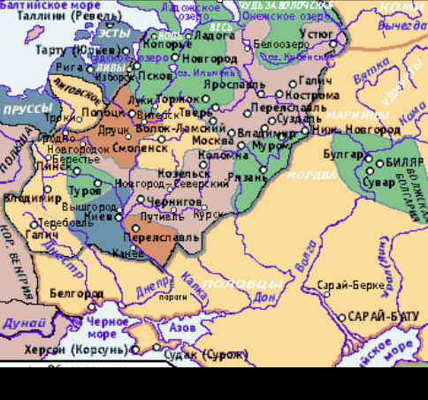
1) Киевская Русь
2) Феодальная раздробленность
3) Образование централизованного государства
4) Российская империя
Вопрос № 14 (3 балла)
А | В
Андрей Боголюбский Правильно:2 | 1. Объединение Новгорода и Киева под властью одного князя
Василий II Темный Правильно:3 | 2. Привез во Владимир икону Божьей Матери, написанную по преданию, евангелистом Лукой
Дмитрий Донской Правильно:6 | 3. По его приказу был ослеплен его родственник – один из претендентов на московский престол
Иван III Правильно:4 | 4. Перестал платить дань орде
Княгиня Ольга Правильно:5 | 5. Были установлены «погосты» и «уроки»
Олег Вещий Правильно:1 | 6. Руководил войсками на Куликовом поле

Вопрос № 15 (3 балла) Укажите утверждения, с которыми Вы согласны.
Внимание! Ответ записывается числом, без скобок и знаков препинания, цифры располагаются в порядке возрастания!
1. При Владимире I произошло крещение Руси.
2. В городах Руси большую роль играло вече.
3. Значение Куликовской битвы состояло в разгроме главных сил Золотой Орды.
4. Нашествие Батыя не затронуло Новгородскую и Псковскую земли.
5. При Иване III собирается Земский собор.
6. Присоединение к Московскому государству Западной Сибири произошло в правление Ивана III.
7. В XV в. обширные черноземные степи назывались Диким полем.
Правильный ответ 1347

